GIẢI PHÁP NÂNG CAO NĂNG LỰC CỦA GIÁO VIÊN TRONG
MÔ HÌNH NHÀ TRƯỜNG THÔNG MINH TẠI VIỆT NAM

Nguyễn minh Đức, CĐ Lý Tự Trọng TP.HCM, Email: nguyenminhduca@gmail.com.

Bài báo chủ yếu viết về khoa Điện –điện tử, chế không phải tại Việt Nam (chung chung) nên tác giả sửa tựa đề cho phù hợp với nội dung của bài

Chú ý chữ phải cùng màu đen và có 1 vài lỗi chính tả.

Phần mở đầu chưa nêu bật tính cấp thiết của việc nâng cao năng lực GV trong mô hình Nhà trường thông minh.

Abstract để ở trước

Không thấy giải pháp nào cả? Tác giả nên sửa phần Nội dụng có các mục 2.1 đến 2.4 thành các giải pháp

Tóm tắt
Trong mô hình nhà trường thông minh, giảng viên cần phải có các kiến thức và các kỹ năng cơ bản và chuyên sâu về nhiều lĩnh vực. Không thể một sớm một chiều, mà phải qua một quá trình rèn luyện giảng viên mới có được các kỹ năng ấy. Các giảng viên mới ra trường nên phụ trách các môn học cơ bản, sau đó giảng dạy các môn cơ sở. Tiếp theo giảng viên giảng dạy các môn học chuyên nghành, tham gia vào các đề tài nghiên cứu khoa học và đi thực tập ngắn hạn tại các nhà máy sản xuất, cơ sở sửa chữa, gia công. Cuối cùng, giảng viên cần bỏ sung các kiến thức về mạng, các phần mềm quản lý và điều khiển qua mạng, các phần mềm tự học, các phần mềm 3D.

Keywords
Softwares , Lan , Arduino, Teamviewer, Program logic controller, Computer Numerical Control

Chữ viết tắt
VOM Volt-Ohm-Milliammeter
Psim Power simulation
PLC Program logic controller
CNC Computer Numerical Control.
LAN Local area network
3D Three-dimensional
I/O Input/Output

Phần mở đầu
Đầu tiên giảng viên nên dạy các môn học cơ bản. Các
môn học này là nền tảng để sinh viên tiếp thu các môn học kế. Sau đó giảng viên phụ trách các môn học có độ phức tạp trung bình. Các môn học này giúp cho sinh viên nâng cao tay nghề. Cuối cùng giảng viên hướng dẫn các môn chuyên nghành. Các môn học này giúp cho sinh viên làm quen với các thiết bị thực tế. Do đã qua tất cả các môn học giảng viên có một cái nhìn khái quát về các kiến thức và các kỹ năng cần có để hướng dẫn cho sinh viên. Cuối cùng giảng viên chỉ phụ trách một số môn học để có trình độ chuyên sâu và cập nhật các kiến thức và kỹ năng sử dụng các phần mềm.

Nội dung chính

Các môn học cơ bản (cơ sở ngành)

Các môn học cơ bản trong khoa công nghệ Điện- Điện tử như: điện cơ bản, điện tử cơ bản, khí cụ điện, quấn dây máy điện, vẽ điện- điện tử, ... Đây là các môn học giúp cho giảng viên kiến thức và các kỹ năng đầu tiên về nghề. Khi quan sát sinh viên thực hành, giảng viên rút ra được các kỹ năng thiết yếu còn yếu để khắc phục. Các kỹ năng cơ bản ảnh hưởng rất lớn đến tay nghề của sinh viên sau này. Ví dụ như cách sử dụng các dụng cụ cầm tay, cách sử dụng đồng hồ đo vạn năng VOM…

Các môn học cơ sở (chuyên ngành)

Đó là các môn học đo lường cảm biến, trang bị điện, kỹ thuật số, lập trình vi điều khiển, các đồ án môn học… Giảng viên sẽ củng cố lại các kiến thức và kỹ năng khi hướng dẫn cho sinh viên.

Một số môn học giảng viên phải nghiên cứu và tự học để nắm bắt được nguyên tắc và cách sử dụng thiết bị mới. Nhất là môn học lập trình vi điều khiển như Arduino

Các môn học chuyên nghành (nhập 2.2. và 2.3)
Các môn học chuyên nghành như điện tử công suất, lập trình hướng đối tượng, PLC, CNC, Thực tập sửa chữa và trì máy CNC. Đây là các môn học chuyên sâu, cần phải có thời gian nghiên cứu và thử nghiệm. Tuy nhiên, giảng viên chỉ cần dạy trong vài năm là đã có kinh nghiệm thực tế. Quan trọng nhất trong quá trình tự học là đi thực tập tại các nhà máy và các cơ sở sản xuất để nắm bắt được các thiết bị và quá trình tự động hóa trong thực tế.

Các kiến thức bổ sung

Để có kỹ năng trong mô hình nhà trường thông minh giảng viên cần trang bị các kiến thức chung về mạng máy tính và internet như: các thành phần cơ bản trong mạng máy tính, các giao thức truy cập đường truyền trên mạng LAN…

Giảng viên nên là quen với các phần mềm điều khiển qua mạng như Teamviewer (Hình 1). Phần mềm này có thể điều khiển được một máy tính khác qua mạng nhờ đó giảng viên giúp đỡ sinh viên rất hiệu quả

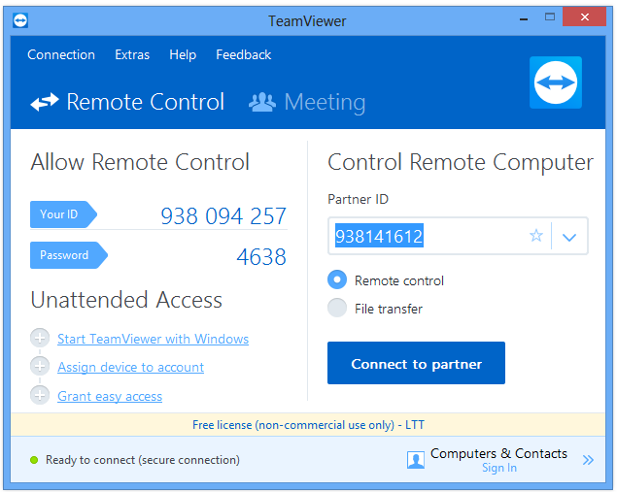

H. 1 (Hình 1) Giao diện phần mềm Teamviewer

Các phần mềm mô phỏng 3D rất hiệu quả trong đào tạo PLC như phần mềm FACTORY I/O (Hình 2) của công ty Siemens mô phỏng quá trình gia công trong các dây chuyền sản xuất(Hình 3, Hình 4, Hình 5), có ưu điểm là không tốn tiền đầu tư máy móc thiết bị. Sinh viên lập trình trên máy tính và điều khiển các thiết bị ảo trên máy tính.

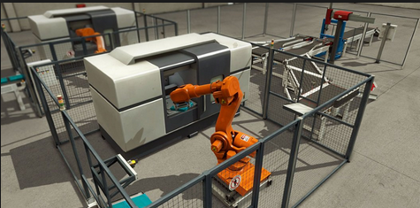

H. 2 (Hình 2) Factory I/O

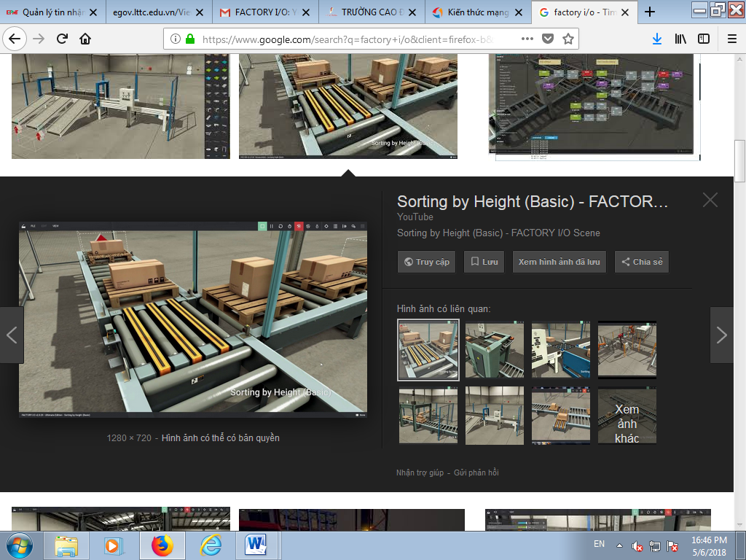

H. 3 (Hình 3) Phân loại theo chiều cao

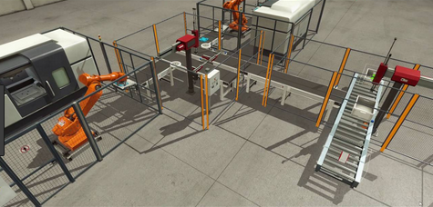

H.4 (Hình 4) Qúa trình lắp ráp

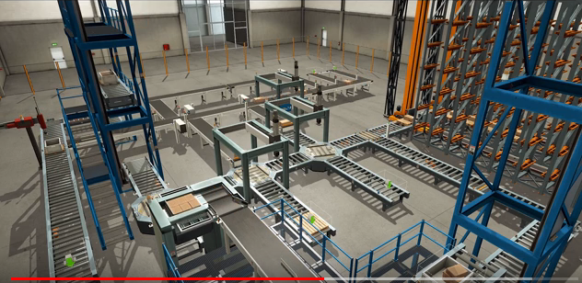

H.5 (Hình 5) Qúa trình phân loại sản phẩm
Phần mềm SSCNC (Hình 6, Hình 7) của công ty Nanjing Swansoft, giúp cho sinh viên thực hành gia công các chi tiết trên máy tiện và máy phay CNC. Phần mềm mô phỏng các bước thao tác như trên thực tế. Sinh viên không bỡ ngỡ khi tiếp xúc với máy thật.

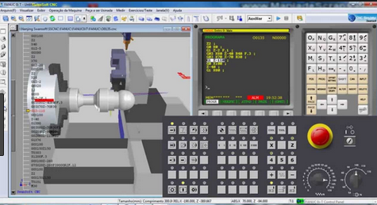

H.6 Gia công trên máy tiện CNC

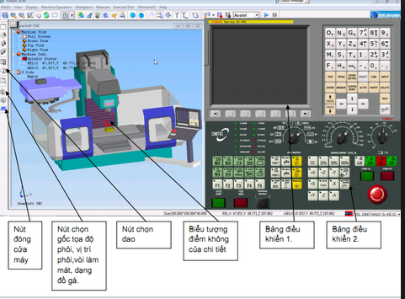

H.7 Gia công trên máy phay CNC

NetOpSchool (Hình 8)là một phần mềm hỗ trợ giảng dạy trong trường học có chức năng nối nhiều máy tính với nhau trong một lớp học để tạo nên sự tương tác qua lại giữa máy tính của học sinh, giảng viên. NetOpSchool được phát triển bởi công ty Danware của Đan mạch chuyên về các phần mềm điều khiển từ xa thông qua máy tính. Đây là một công cụ giảng dạy hiệu quả, giúp việc truyền đạt trở nên sinh động, trực quan và dễ hiểu hơn. Đặc điểm (chức năng): Dành cho giáo viên: • Các chức năng giảng bài. • Các chức năng điều khiển lớp học. • Các chức năng cho làm kiểm tra. • Các chức năng quản lý lớp học. Dành cho học viên: • Làm bài kiểm tra • Yêu cầu giúp đỡ • Thực hiện cùng với giáo viên. •Yêu cầu

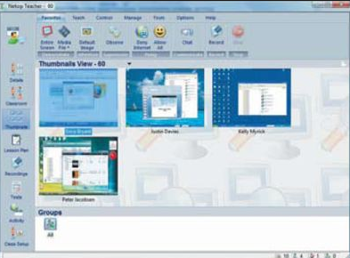

H.8 Giao diện Netopschool

Kết luận
Trong mô hình nhà trường thông minh, giảng viên phải trang bị các kỹ năng thích hợp để đáp ứng với yêu cầu. Ngoài việc nâng cao tay nghề bằng cách giảng dạy các môn học khác nhau, giảng viên cần sử dụng được các phần mềm quản lý lớp học, các phần mềm dạy học, ôn tập, đánh giá, thi trực tuyến, các phần mềm tự học cho giáo viên và học sinh hay tổ chức lớp học trực tuyến.

Tài liệu tham khảo
- Giáo dục thời đại
Người thầy trong thời đại 4.0
https://giaoducthoidai.vn 20/11/2017

- LINH_TRANYEN
Hướng dẫn cài đặt phần mềm mô phỏng SSCNC 6.9
https://daotaocadcam.info 24/2/2015

- Khoa điện- điện tử Đại học Duy tân
Phần mềm mô phỏng PLC và xây dựng nhà máy 3D
https://kdientu.duytan.edu.vn 17/12/2016

- Thế giới vi tính
Công cụ trợ giảng Netop School
https://pcworld.com.vn 15/6/2004

Abstract:
In the smart school model, the trainers need to have basic and in-depth knowledges and skills in many areas. They can not be obtained immediately. It has to go through a process of self learning to acquire those knowledges and skills. New trainers should be responsible for the basic subjects, then teaching the basic subjects. Next, the trainers teach specialized subjects, participate in scientific research projects and short-term field trips at manufacturing factories, repairing and processing establishments. Finally, the trainers need to add network knowledges, network management and control softwares, self-learning softwares, and 3D softwares.

